

**مخيبر: تكلفة إنشاء بنك معلومات للحمض النووي لأهالي المخطوفين زهيدة**

الجمعة 08 آب 2014 05:18متفرقات

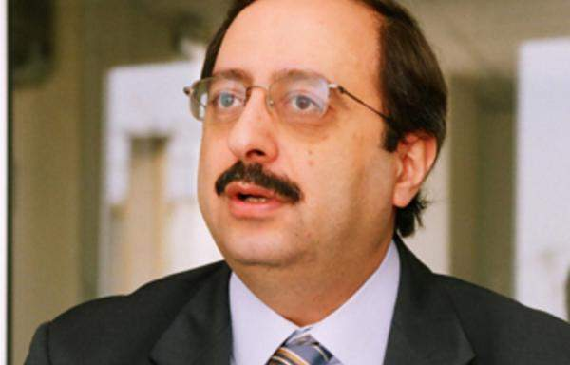

أكد النائب ​غسان مخيبر​ أنّ "تكلفة المشروع الذي يطالب به أهالي المخطوفين والمفقودين في لبنان حول إنشاء بنك معلومات للحمض النووي زهيدة، وأن الدولة قادرة على تغطية النفقات وتملك جميع التقنيات، كما انها تُجري هذه الفحوص لأهالي ضحايا حوادث الطائرات التي حصلت أخيراً. كذلك فإن هذا المشروع لا يحتاج إلى تنظيم تشريعي، لأن الخطف والإخفاء القسري جريمة تعاقب عليها المادة 569 من قانون العقوبات".

وأوضح في حديث لـ"الأخبار" ان "إقامة بنك المعلومات يعزّز عمل القضاء، إذ إنّه من وجهة نظر التحقيق الجنائي فإن أخذ هذه العينات يُعدّ حفاظاً على أدلة عن جرائم وقعت على الأراضي اللبنانية أو خارجها"، لافتا إلى ان "المطلوب من النيابة العامة التمييزية، وبالنظر إلى الخشية من فقدان الأدلة بسبب وفاة الأهل، أن تصدر قراراً لتنظيم أخذ عينات الحمض النووي من جميع أهالي المفقودين، لكن ما يحتاج إلى قانون صادر عن مجلس النواب، ويجري العمل عليه باقتراحين حالياً، هو نظام لحماية سرية المعلومات الناتجة عن بنك المعلومات، ومسائل مرتبطة بكيفية استعماله في المحاكمات والتحقيقات الجنائية".

وأشار إلى ان هناك اقتراحين مقدمين في هذه القضية: اقتراح القانون الأول قدمه مخيبر والنائب زياد القادري، والاقتراح الثاني قدمه النائب حكمت ديب، و"يجري العمل على دمجهما في نص واحد من أجل التسريع به في اللجان، كما أن مشروع قانون إنشاء بنك للمعلومات أصبح امام الهيئة العامة، بعدما درسته لجنة الإدارة والعدل ولجنة الصحة".